******3.2.3酸碱中和滴定2023_2024学年高二化学上学期同步练习选择性必修1（人教版2019）**

**一、单选题，共13小题**

1．（2023秋·高二课时练习）用已知浓度的NaOH溶液测定某H2SO4溶液的浓度，如图甲、乙，从下表中选出正确选项

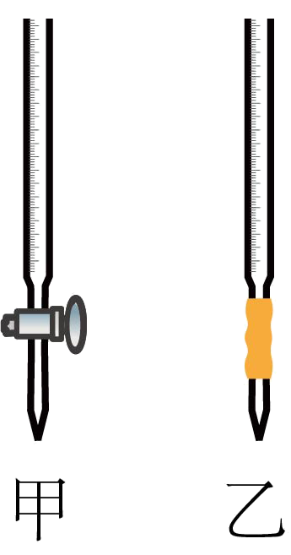

|  |  |  |  |  |
| --- | --- | --- | --- | --- |
| 序号 | 锥形瓶中溶液 | 滴定管中溶液 | 选用指示剂 | 选用滴定管 |
| ① | 碱 | 酸 | 石蕊 | 乙 |
| ② | 酸 | 碱 | 酚酞 | 甲 |
| ③ | 碱 | 酸 | 甲基橙 | 甲 |
| ④ | 酸 | 碱 | 酚酞 | 乙 |

A．①② B．②③ C．只有③ D．③④

2．（2023秋·高二课时练习）用标准盐酸测定未知浓度NaOH溶液(采用滴定管取用25.00 mL)的实验中，有关叙述正确的是

A．取用NaOH溶液时，开始平视，后来仰视，则测定浓度偏大

B．滴定时，开始平视，后来仰视，则测定浓度偏小

C．实验只能使用酚酞作指示剂

D．滴定管使用前必须检验是否漏液

3．（2023秋·高二课时练习）用标准NaOH溶液滴定未知浓度的盐酸，若测定结果偏低，其原因可能是

A．配制标准溶液的固体NaOH中混有KOH杂质

B．滴定到终点读数时，俯视滴定管的刻度，其他操作正确

C．盛装未知液的锥形瓶用蒸馏水洗过后再用未知液润洗

D．盛装待测液的锥形瓶用蒸馏水洗净后残留有一定量的水

4．（2023秋·高二课时练习）下列实验操作不会引起误差的是

A．酸碱中和滴定时，用待测液润洗锥形瓶

B．酸碱中和滴定时，用冲洗干净的滴定管盛装标准溶液

C．用NaOH标准溶液测定未知浓度的盐酸时，选用酚酞作指示剂，实验时不小心多加了几滴

D．用标准盐酸测定未知浓度NaOH溶液，开始实验时，酸式滴定管尖嘴部分无气泡，实验结束时有气泡

5．（2023秋·高二课时练习）用0.102 6 mol·L-1的盐酸滴定25.00 mL未知浓度的氢氧化钠溶液，滴定达到终点时，滴定管中的液面如图所示，正确读数为

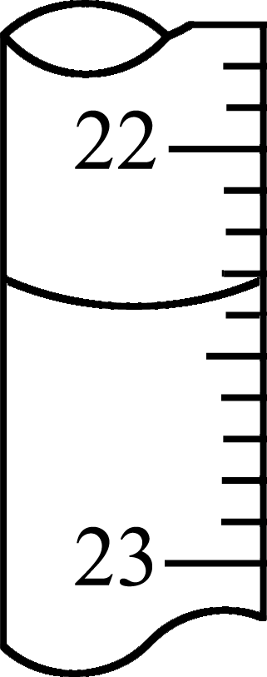

A．22.30 mL B．22.40 mL C．23.65 mL D．23.70 mL

6．（2023秋·高二课时练习）用标准盐酸滴定未知浓度的NaOH溶液，下列操作不会引起实验误差的是

A．用蒸馏水洗净酸式滴定管后，装入标准盐酸进行滴定

B．用蒸馏水洗净锥形瓶后，再用NaOH溶液润洗，后装入NaOH溶液进行滴定

C．将NaOH溶液放入用蒸馏水洗净的锥形瓶中，加入少量的蒸馏水后进行滴定

D．用酚酞作指示剂滴至红色刚变无色时即停止加盐酸

7．（2023秋·高二课时练习）如图是用一定物质的量浓度的NaOH溶液滴定10.00 mL一定物质的量浓度的盐酸的图像，依据图像推出盐酸和NaOH溶液中溶质的物质的量浓度是下表内的

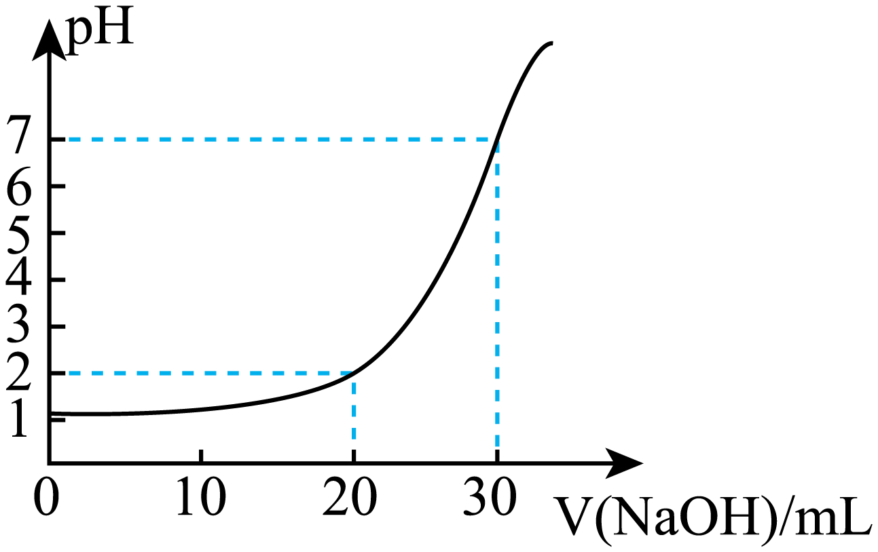

|  |  |  |  |  |
| --- | --- | --- | --- | --- |
| 选项 | A | B | C | D |
| c(HCl)/(mol·L-1) | 0.1200 | 0.040 00 | 0.030 00 | 0.090 00 |
| c(NaOH)/(mol·L-1) | 0.040 00 | 0.1200 | 0.090 00 | 0.030 00 |

A．A B．B C．C D．D

8．（2023秋·高二课时练习）下列有关滴定操作的顺序正确的是

①用标准溶液润洗滴定管　②往滴定管内注入标准溶液　③检查滴定管是否漏水　④滴定　⑤洗涤

A．⑤①②③④ B．③⑤①②④ C．⑤②③①④ D．②①③⑤④

9．（2023秋·高二课时练习）下列操作或结论正确的是

A．测定中和热时，每次实验均应测量两次温度：起始温度和反应后最高温度

B．实验室制氢气使用粗锌比使用纯锌反应速率快

C．凹液面均与“0”刻度线相切，25mL滴定管液体体积为50mL滴定管的一半

D．为使实验现象明显，中和滴定时加入5mL酚酞或甲基橙

10．（2023秋·高二课时练习）用标准NaOH溶液滴定未知浓度的盐酸，若测定结果偏低，则原因可能是

A．用滴定管量取标准液时，先俯视后仰视

B．锥形瓶洗净后瓶内残留有少量蒸馏水

C．滴定到终点读数时，发现滴定管尖嘴处悬挂了一滴溶液

D．配制标准溶液的固体NaOH中混有Na2O杂质

11．（2023秋·高二课时练习）下列滴定实验中仪器或指示剂选择正确，但操作造成测定值偏大的是

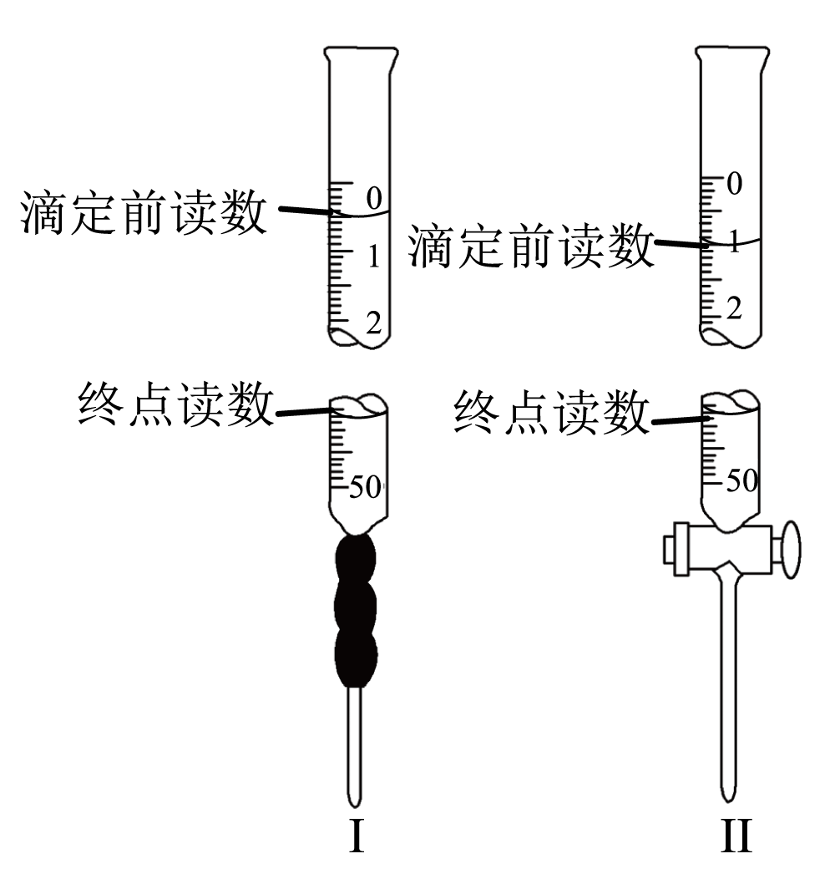

A．用标准NaOH溶液滴定未知浓度的盐酸时，用石蕊作指示剂

B．两次所取的未知浓度的NaOH溶液的体积不相同，都用同浓度的盐酸滴定，用甲基橙作指示剂

C．用标准溶液滴定未知浓度的NaOH溶液，读数如图Ⅰ

D．用标准酸性溶液滴定未知浓度的稀溶液，读数如图Ⅱ

12．（2023秋·高二课时练习）下列是一段关于中和滴定的实验叙述，其中错误的是

①取一锥形瓶，用待测NaOH溶液润洗两次；

②在锥形瓶中放入25.00 mL待测NaOH溶液；

③加入几滴石蕊溶液作指示剂；

④取一支酸式滴定管，洗涤干净；

⑤直接往酸式滴定管中注入标准酸溶液，进行滴定；

⑥左手旋转滴定管的玻璃活塞，右手不停地摇动锥形瓶；

⑦两眼注视着滴定管内盐酸液面下降，直至滴定终点．

A．④⑥⑦ B．①⑤⑥⑦ C．③⑤⑦ D．①③⑤⑦

13．（2023秋·高二课时练习）在实验室里可用标准溶液滴定醋酸溶液的方法准确测定某醋酸的物质的量浓度，下列操作会导致测定结果偏低的是

A．滴定前锥形瓶未干燥

B．未用标准溶液润洗滴定管

C．滴定后俯视读数

D．盛放标准液的滴定管滴定至终点时有一滴悬在管口

**二、非选择题，共5小题**

14．（2023秋·高二课时练习）草酸亚铁晶体(FeC2O4·*x*H2O)为淡黄色粉末，不溶于水，可作照相显影剂和用于制药工业。某化学兴趣小组对其定量探究，利用滴定实验测定*x*的值。

(1)滴定前，下列操作的正确顺序是 (填字母)。

a．用0.100 0 mol·L-1的酸性KMnO4溶液润洗滴定管；b．查漏、清洗；c．排尽滴定管尖嘴处的气泡并调整液面；d．盛装0.100 0 mol·L-1的酸性KMnO4溶液；e．记录初始读数为0.50 mL。

(2)称取n g样品，加入适量稀硫酸溶解，用准备的标准KMnO4溶液直接滴定，滴定终点时的现象为 。

(3)终点读数为20.50 mL。结合上述实验数据求得*x*= (用含n的代数式表示)。

15．（2023秋·高二课时练习）某学生用0.150 0 mol·L-1 NaOH溶液测定某未知浓度的盐酸，其操作可分解为如下几步：

A．用蒸馏水洗净滴定管

B．用待测定的溶液润洗酸式滴定管

C．用酸式滴定管取稀盐酸25.00 mL，注入锥形瓶中，加入酚酞

D．另取锥形瓶，再重复操作2～3次

E．检查滴定管是否漏水

F．取下碱式滴定管用标准NaOH溶液润洗后，将标准液注入碱式滴定管“0”刻度以上2～3 cm处，再把碱式滴定管固定好，调节液面至“0”刻度或“0”刻度以下

G．把锥形瓶放在滴定管下面，瓶下垫一张白纸，边滴边摇动锥形瓶直至滴定终点，记下滴定管液面所在刻度

完成以下填空：

(1)滴定时正确操作的顺序是(用字母填写)：

___________→___________→F→___________→___________→___________→D。

(2)滴定时边滴边摇动锥形瓶，眼睛应注意观察 。

(3)滴定结果如表所示：

|  |  |  |  |
| --- | --- | --- | --- |
| 滴定次数 | 待测液体积/mL | 标准溶液的体积/mL | |
| 滴定前刻度 | 滴定后刻度 |
| 1 | 25.00 | 1.02 | 21.03 |
| 2 | 25.00 | 0.60 | 20.60 |
| 3 | 25.00 | 0.20 | 20.19 |

计算该盐酸的物质的量浓度为 (精确至0.000 1)。

(4)下列操作会导致测定结果偏高的是___________(填字母)。

A．碱式滴定管在装液前未用标准NaOH溶液润洗

B．滴定过程中，锥形瓶摇荡得太剧烈，锥形瓶内有液滴溅出

C．碱式滴定管尖嘴部分在滴定前没有气泡，滴定终点时发现气泡

D．达到滴定终点时，仰视读数

16．（2023秋·高二课时练习）我国国标推荐的食品、药品中Ca元素含量的测定方法之一为利用Na2C2O4使处理后的样品中的Ca2＋形成沉淀，过滤、洗涤，然后将所得CaC2O4固体溶于过量的强酸，最后使用已知浓度的KMnO4溶液通过滴定来测定溶液中Ca2＋的含量。针对该实验中的滴定过程，回答以下问题：

(1)KMnO4溶液应该用 (填“酸式”或“碱式”)滴定管盛装，除滴定管外，还需要的玻璃仪器有 (写出两种即可)。

(2)试写出滴定过程中发生反应的离子方程式： 。

(3)滴定终点的颜色变化为溶液由 色变为 色。

(4)以下操作会导致测定结果偏高的是 (填字母)。

a．装入KMnO4溶液前未润洗滴定管

b．滴定结束后俯视读数

c．滴定结束后，滴定管尖端悬有一滴溶液

d．滴定过程中，振荡时将少量待测液洒出

(5)某同学对上述实验方案进行了改进并用于测定某品牌的钙片中钙元素(主要成分为CaCO3)的含量，其实验过程如下：取2.00 g样品放入锥形瓶中，用酸式滴定管向锥形瓶内加入20.00 mL浓度为0.10 mol·L－1的盐酸(盐酸过量)，充分反应一段时间，用酒精灯将锥形瓶内液体加热至沸腾，数分钟后，冷却至室温。加入2～3滴酸碱指示剂，用浓度为0.10 mol·L－1的NaOH溶液滴定至终点，消耗NaOH溶液8.00 mL。[提示：Ca(OH)2微溶于水，pH较低时不会产生沉淀]据此回答：

①为使现象明显、结果准确，滴定过程中的酸碱指示剂应选择 (填“石蕊”“甲基橙”或“酚酞”)溶液。

②实验过程中将锥形瓶内液体煮沸的目的是 。

③则此2.00 g钙片中CaCO3的质量为 g。

17．（2023秋·高二课时练习）某学生用已知物质的量浓度的盐酸来测定未知物质的量浓度的NaOH溶液时，选择酚酞作指示剂。请填写下列空白：

(1)用标准的盐酸滴定待测的NaOH溶液时，左手握酸式滴定管的活塞，右手摇动锥形瓶，眼睛 。

(2)滴定终点的判断： 。

(3)某学生根据3次实验分别记录有关数据如表：

|  |  |  |  |  |
| --- | --- | --- | --- | --- |
| 滴定  次数 | 待测NaOH溶液  的体积/mL | 0.100 0 mol/L盐酸的体积/mL | | |
| 滴定前刻度 | 滴定后刻度 | 溶液体积/mL |
| 第一次 | 25.00 | 0.00 | 26.11 | 26.11 |
| 第二次 | 25.00 | 1.56 | 30.30 | 28.74 |
| 第三次 | 25.00 | 0.22 | 26.31 | 26.09 |

根据表中数据该NaOH溶液的物质的量浓度为 。

(4)以下操作会导致测得的NaOH溶液浓度偏高的是 (填字母)。

A．酸式滴定管未用标准盐酸润洗就直接注入标准盐酸

B．滴定前盛放NaOH溶液的锥形瓶用蒸馏水洗净后没有干燥

C．酸式滴定管在滴定前有气泡，滴定后气泡消失

D．读取盐酸体积时，开始仰视读数，滴定结束时俯视读数

E．盛放碱液的碱式滴定管开始俯视读数，后来仰视读数

18．（2023秋·高二课时练习）ClO2是一种消毒剂，可以杀死一些病毒。Na2S2O3溶液可用于测定溶液中ClO2的含量，实验方案如下。

步骤1：准确量取ClO2溶液10.00 mL，稀释至100 mL。

步骤2：量取V1 mL稀释后的ClO2溶液于锥形瓶中，调节溶液的pH≤2，加入足量的KI晶体，摇匀，在暗处静置30分钟(已知：ClO2＋I－＋H＋=I2＋Cl－＋H2O未配平)。

步骤3：以淀粉溶液作指示剂，用c mol·L－1Na2S2O3溶液滴定至终点，消耗Na2S2O3溶液V2 mL。(已知：I2＋2S2O=2I－＋S4O)。

(1)准确量取10.00 mL ClO2溶液的玻璃仪器是 。

(2)确定滴定终点的现象为 。

(3)根据上述步骤计算出原ClO2溶液的物质的量浓度为 mol·L－1(用含字母的代数式表示)。

(4)下列操作会导致测定结果偏低的是________________(填字母)。

A．未用标准浓度的Na2S2O3溶液润洗滴定管

B．滴定前锥形瓶中有少量水

C．滴定前滴定管尖嘴部分有气泡，滴定后气泡消失

D．读数时，滴定前仰视，滴定后俯视

**参考答案：**

1．D

【分析】酸碱中和滴定时，酸液应盛装在酸式滴定管中，碱液应盛装在碱式滴定管中，酸碱指示剂一般不能用石蕊，其变色范围大，会引起较大误差，图示甲为酸式滴定管，乙为碱式滴定管；

【详解】①石蕊的颜色变化不明显，中和滴定中一般不用石蕊做指示剂，故①错误；

②甲为酸式滴定管，NaOH为强碱溶液，不能用酸式滴定管盛放碱性溶液，滴定管应该选用乙，故②错误；

③甲为酸式滴定管，用酚酞做指示剂，到达滴定终点时，溶液颜色从红色变为无色，并且滴定管使用合理，故③正确；

④乙为酸式滴定管，用酚酞做指示剂，到达滴定终点时，溶液颜色从而无色变为浅红色，并且滴定管使用合理，故④正确；

故本题选D。

2．D

【详解】A．用滴定管取用25.00 mL NaOH溶液时，刻度线为标准，开始平视，后来仰视，测定的体积小于25.00 mL，则消耗标准盐酸的体积偏小，测定浓度偏小，A错误；

B．滴定时，开始平视，后来仰视，测得盐酸的体积偏大，则测定浓度偏大，B错误；

C．强酸与强碱的滴定实验可以使用酚酞或甲基橙作指示剂，C错误；

D．滴定管使用前必须检验是否漏液，D正确。

故选D。

3．B

【详解】A．由于KOH摩尔质量大于NaOH，将会使配制的标准碱液的c(OH-)偏小，滴定时耗用标准液的体积偏大，导致结果偏高，故不选A；

B．滴定终点时俯视读数，将使读取碱液的体积偏小，测定结果偏低，故选B；

C．用未知液润洗锥形瓶将使盐酸物质的量偏大，消耗标准液体积偏大，测定结果偏高，故不选C；

D．盛装待测液的锥形瓶用蒸馏水洗净后残留有一定量的水，未改变待测液中盐酸的物质的量，所以不改变消耗标准NaOH溶液的体积，对测定结果无影响，故不选D；

选B。

4．C

【详解】A．锥形瓶不能用待测液润洗，否则会使待测液物质的量偏大，消耗标准液的体积偏大，从而使所测浓度偏大，故不选A；

B．冲洗干净的滴定管无论是盛装标准溶液，还是待测溶液，都必须用待装溶液润洗2～3次，否则会使标准溶液或待测溶液浓度偏小，影响结果，故不选B；

C．在滴定过程中，指示剂多加了几滴，一般不影响实验结果，因为指示剂不会改变反应过程中酸和碱的物质的量，故选C；

D．实验开始时酸式滴定管中无气泡，实验结束时有气泡，会导致所读取的V(HCl)偏小，依据V(HCl)·c(HCl)=V(NaOH)·c(NaOH)，所测的c(NaOH)偏小，故不选D；

选C。

5．B

【详解】滴定管的0刻度在最上方，即刻度为上小下大，且每一格代表0.10mL，故正确读数为22.40 mL，故选B。

6．C

【详解】A．用蒸馏水洗净滴定管后，必须再用标准液盐酸润洗滴定管，避免滴定管内的水分将标准液稀释，标准液浓度减小，滴定时消耗体积增大，测定结果偏大，故A错误；

B．用蒸馏水洗后的锥形瓶，不能再用待测液润洗，避免润洗后待测液物质的量增加，测定结果偏大，故B错误；

C．锥形瓶内多些水不影响滴定结果，因为待测液的物质的量没有变化，测定结果不会受到影响，故C正确；

D．当溶液由红色刚变无色时，不能立即读数，必须等到溶液颜色半分钟不再变化，才是滴定终点，故D错误；

答案选C。

7．D

【详解】从图像的起点看，盐酸的pH<2，只能推出*c*(HCl)>0.01mol/L，但得不出具体值。在pH=7的点，所用V(NaOH)=30mL，而*V*(HCl)=10mL，依据*n*(HCl)=*n*(NaOH)，可得出，*c*(HCl)∙*V*(HCl)=*c*(NaOH)∙V(NaOH)，*c*(HCl) :*c*(NaOH)=3:1；其中A中c(HCl)=0.12 mol·L-1，则c(H+)=0.12 mol·L-1，此时pH<1，与图像不符，从表中信息可以看出，选项D符合题意；

故选D。

8．B

【详解】中和滴定操作中，按照检漏、洗涤、润洗、装液、排气泡、调零、滴定等操作进行，则正确的滴定顺序为：③⑤①②④，故选B。

9．B

【详解】A．测定中和反应热时，每次实验均应测量三个温度，即稀的强酸溶液起始温度、稀的强碱溶液起始温度和反应后的反应后最高温度，故A错误；

B．粗锌中心和铜在酸溶液中构成原电池，原电池反应加快反应速率，则实验室制氢气使用粗锌比使用纯锌反应速率快，故B正确；

C．滴定管的实际体积大于标定体积，由于为标定体积无法确定，所以25mL滴定管液体体积不一定是为50mL滴定管的一半，故C错误；

D．酸碱指示剂也是弱的酸碱，为使实验现象明显，中和滴定时一般加入几滴甲基橙或酚酞溶液，否则量太多会造成实验误差，故D错误；

故选B。

10．D

【分析】根据c(酸)=判断不当操作对相关物理量的影响。

【详解】A．仰视使读数偏大，俯视读数偏小，先仰视后俯视，量取的标准液体积偏大，则测定结果偏高，故A错误；

B．锥形瓶洗净后瓶内残留有少量蒸馏水，盛装的是位置浓度的盐酸，操作正确，对测定结果不产生影响，故B错误；

C．滴定到终点读数时，发现滴定管尖嘴处悬挂了一滴溶液，占了标准液体积但未参加反应，所以NaOH溶液体积偏大，使测定结果偏高，故C错误；

D．配制标准溶液的固体NaOH中混有Na2O杂质，Na2O与水反应生成NaOH，使NaOH浓度增大，消耗的体积少，则使测定浓度偏小，故D正确；

故答案选D。

11．D

【详解】A．用标准氢氧化钠溶液滴定未知浓度的盐酸时，石蕊试剂的变色范围不在中和滴定的pH突跃范围内，误差较大，所以不能用石蕊试剂作指示剂，故A错误；

B．用已知浓度的盐酸滴定未知浓度的氢氧化钠溶液时，应做平行试验，两次所取的未知浓度的氢氧化钠溶液的体积应相同，且最好选用酚酞做指示剂，否则会误差较大，故B错误；

C．标准硫酸溶液呈酸性会腐蚀橡胶管，应用酸式滴定管盛放，不能用碱式滴定管，故C错误；

D．标准酸性高锰酸钾溶液会腐蚀橡胶管，应用酸式滴定管盛放，若滴定前平视滴定管刻度，滴定终点仰视刻度会使标准溶液的体积偏大，导致测定值偏大，故D正确；

故选D。

12．D

【详解】操作①的锥形瓶只能用水洗；

操作③中不能用石蕊溶液作为中和滴定的指示剂，因为它的显色效果不明显；

操作⑤中滴定管必须用标准液润洗后才能注入标准液；

操作⑦中两眼应注视锥形瓶中溶液颜色的变化；

答案选D。

13．C

【详解】A．锥形瓶未干燥对实验结果无影响，A不符合题意；

B．未润洗标准液滴定管，导致标准液浓度偏低，体积偏大，待测液浓度偏大，B不符合题意；

C．滴定后俯视读数，导致读数偏小，标准液体积偏小，待测液浓度偏小，C符合题意；

D．达到滴定终点时，有一滴悬在管口，说明标准液体积偏大，待测液浓度偏大，D不符合题意；

故答案为：C。

14．(1)badce

(2)当滴入最后一滴标准液时，溶液颜色由浅绿色变成浅紫色，且半分钟内颜色不复原，则说明达到滴定终点

(3)

【分析】滴定实验的步骤是：滴定前的准备：滴定管：查漏→洗涤→润洗→装液→调液面→记录，锥形瓶：注液体→记体积→加指示剂；滴定：眼睛注视锥形瓶溶液颜色变化；终点判断：记录数据；数据处理：通过数据进行计算；

【详解】（1）滴定顺序为：b．查漏、清洗；a．用0.100 0 mol·L-1的酸性KMnO4溶液润洗滴定管；d．盛装0.100 0 mol·L-1的酸性KMnO4溶液；c．排尽滴定管尖嘴处的气泡并调整液面；e．记录初始读数为0.50 mL；故答案为badce；

（2）高锰酸钾溶液为紫红色，高锰酸钾和草酸根离子反应生成锰离子，故用标准KMnO4溶液直接滴定，滴定终点时的现象为：当滴入最后一滴标准液时，溶液颜色由浅绿色变成浅紫色，且半分钟内颜色不复原，则说明达到滴定终点；

（3）草酸亚铁与酸性高锰酸钾溶液发生氧化还原反应，Fe元素化合价+2升高到+3，C元素化合价+3升高到+4，Mn元素化合价+7降到+2，根据反应关系可得：，消耗酸性高锰酸钾物质的量： ，则草酸亚铁物质的量： ，根据， ，解得；

15．(1)EAFBCGD

(2)锥形瓶内溶液颜色的变化

(3)0.120 0 mol·L-1

(4)AD

【详解】（1）中和滴定按照查漏、洗涤、润洗、装液、取待测液并加指示剂、滴定等顺序操作，则正确的顺序为：EAFBCGD。

（2）滴定操作时眼睛应注视锥形瓶中溶液颜色的变化，当滴加最后一滴标准液时，溶液无色变浅紫色且半分钟内不褪色，可说明达到滴定终点。

（3）第一次消耗标准液：21.03-1.02=20.01(mL)；第二次消耗标准液体积：20.60-0.60=20.00(mL)；第三次消耗标准液：20.19-0.20=19.99(mL)，三组数据均有效，所以消耗标准液体积为：，该盐酸的物质的量浓度为：。

（4）碱式滴定管在装液前未用标准NaOH溶液润洗，导致消耗标准液偏大，则测定结果偏高，A选；滴定过程中，锥形瓶摇荡得太剧烈，锥形瓶内有液滴溅出，导致消耗标准液偏小，则测定结果偏低，B不选；碱式滴定管尖嘴部分在滴定前没有气泡，滴定终点时发现气泡，导致消耗标准液偏小，则测定结果偏低，C不选；达到滴定终点时，仰视读数，导致消耗标准液偏大，则测定结果偏高，D选。

16．(1) 酸式 烧杯、锥形瓶

(2)2MnO＋5C2O＋16H＋=2Mn2＋＋10CO2↑＋8H2O

(3) 无 浅紫

(4)ac

(5) 甲基橙 将溶解在溶液中的CO2气体赶出 0.06

【详解】（1）KMnO4溶液具有强氧化性，应盛装在酸式滴定管中。除滴定管外，还需要的玻璃仪器有烧杯、锥形瓶。

（2）高锰酸钾具有强氧化性，在硫酸条件下将C2O氧化为CO2，自身被还原为Mn2+，离子方程式为：2MnO＋5C2O＋16H＋=2Mn2＋＋10CO2↑＋8H2O。

（3）KMnO4溶液本身可以作指示剂，滴定终点的颜色变化为无色变为浅紫色。

（4）a．滴定时，滴定管经水洗，蒸馏水洗后未润洗，直接加入滴定试剂高锰酸钾溶液，标准液体被稀释，浓度变稀，造成V(标准)偏大，测定结果偏高，a符合题意；

b．滴定前平视，滴定后俯视，则所用标准液读数偏小，测定结果偏低，b不符合题意；

c．滴定结束后，滴定管尖端悬有一滴溶液，造成V(标准)偏大，测定结果偏高，c符合题意；

d．滴定过程中，振荡时将待测液洒出，所用标准液浓度偏小，测定结果偏低，d不符合题意；

故答案为：ac。

（5）实验过程中将锥形瓶内液体煮沸的目的是将溶解的CO2气体赶出；该滴定若用“酚酞”作指示剂，它的变色范围为8.2～10.0，则Ca(OH)2可能会形成沉淀析出，造成较大误差。由方程式CaCO3+2HCl=CaCl2+H2O+CO2↑、HCl+NaOH=NaCl+H2O可知，CaCO3所消耗的HCl的物质的量为20.00×10-3 L×0.10 mol·L-1-8.00×10-3 L×0.10 mol·L-1=1.2×10-3 mol，m(CaCO3)=×100 g·mol-1=0.06g。

17．(1)注视锥形瓶内颜色变化

(2)浅红色变为无色且半分钟内不恢复原色

(3)0.1044mol/L

(4)AC

【分析】酸碱中和滴定的计算中，一般取三次滴定的数据的平均值计算，但此题中，第二次数据明显异常，要舍去；滴定中的误差分析，要根据公式c标×V读=c待×V待来分析，其中c标和V待是定值，c待与V读成正比，以此解题。

【详解】（1）用标准的盐酸滴定待测的NaOH溶液时，左手握酸式滴定管的活塞，右手摇动锥形瓶，眼睛注视锥形瓶内颜色变化；

（2）用已知物质的量浓度的盐酸来测定未知物质的量浓度的NaOH溶液时，选择酚酞作指示剂，滴定前溶液为红色，滴定后呈中性，溶液为无色，则滴定终点的判断依据是浅红色变为无色且半分钟内不恢复原色；

（3）根据表中数据，第二次实验数据明显偏大，舍去，根据第一次、第三次实验数据，平均消耗盐酸的体积是=26.10 mL，则c(NaOH)= =0.1044 mol/L；

（4）A．酸式滴定管未用标准盐酸润洗就直接注入标准盐酸，盐酸浓度偏小，消耗盐酸体积偏大，测定氢氧化钠溶液浓度偏高，A正确；

B．滴定前盛放NaOH溶液的锥形瓶用蒸馏水洗净后没有干燥，氢氧化钠的物质的量不变，消耗盐酸体积不变，测定氢氧化钠溶液的浓度无影响，B错误；

C．酸式滴定管在滴定前有气泡，滴定后气泡消失，消耗盐酸体积偏大，测定氢氧化钠溶液浓度偏高，C正确；

D．读取盐酸体积时，开始仰视读数，滴定结束时俯视读数，消耗盐酸体积偏小，测定氢氧化钠溶液浓度偏低，D错误；

E．盛放碱液的碱式滴定管开始俯视读数，后来仰视读数，所取氢氧化钠溶液体积偏小，消耗盐酸体积偏小，测定氢氧化钠溶液的浓度偏低，E错误；

故选AC。

18．(1)酸式滴定管

(2)滴加最后一滴Na2S2O3溶液时，溶液刚好由蓝色变为无色，且30 s不恢复原色

(3)

(4)D

【详解】（1）ClO2溶液具有强氧化性，所以准确量取10.00 mL ClO2溶液的玻璃仪器是酸式滴定管。

（2）滴定终点时Na2S2O3溶液将碘全部还原，以淀粉溶液作指示剂，溶液蓝色褪去，滴定终点的现象为滴加最后一滴Na2S2O3，溶液由蓝色变为无色，且保持30 s不变。

（3）根据电子守恒，二氧化氯和碘单质的反应中有如下关系：2ClO2～5I2，结合反应2Na2S2O3＋I2=Na2S4O6＋2NaI，得到关系式：2ClO2～5I2～10Na2S2O3，n(S2O)＝cV2×10－3mol，所以V1 mL ClO2的溶液中含有的ClO2的物质的量为2cV2×10－4mol，则10 mL的原溶液含有ClO2的物质的量为×10－2mol，所以原ClO2溶液的物质的量浓度为＝mol/L。

（4）A．未用标准浓度的Na2S2O3溶液润洗滴定管，会导致标准液浓度变小，用去标准液的体积偏大，所以测定结果偏高，A错误；

B．滴定前锥形瓶有少量水，对实验无影响，B错误；

C．滴定前滴定管尖嘴部分有气泡，滴定后气泡消失，会导致标准液的体积偏大，所以测定结果偏高，C错误；

D．读数时，滴定前仰视，滴定后俯视，读出标准液的体积的数据偏小，所以测定结果偏低，D正确；

故选D。

